**西南大学CARSI认证及校外访问数字资源服务的说明**

在学校CARSI认证服务（IdP）建设的基础上，图书馆已完成部分学校所购买的数字资源的对接工作。学校师生在校外（非校园网）访问学校资源时，在保留原VPN访问方式的情况下，还可通过下列方式直接访问学校所购买的已完成资源对接的数字资源。

1. CNKI

1.使用非校园网IP地址打开<https://www.cnki.net/>，点击“登录”，点击“校外访问”

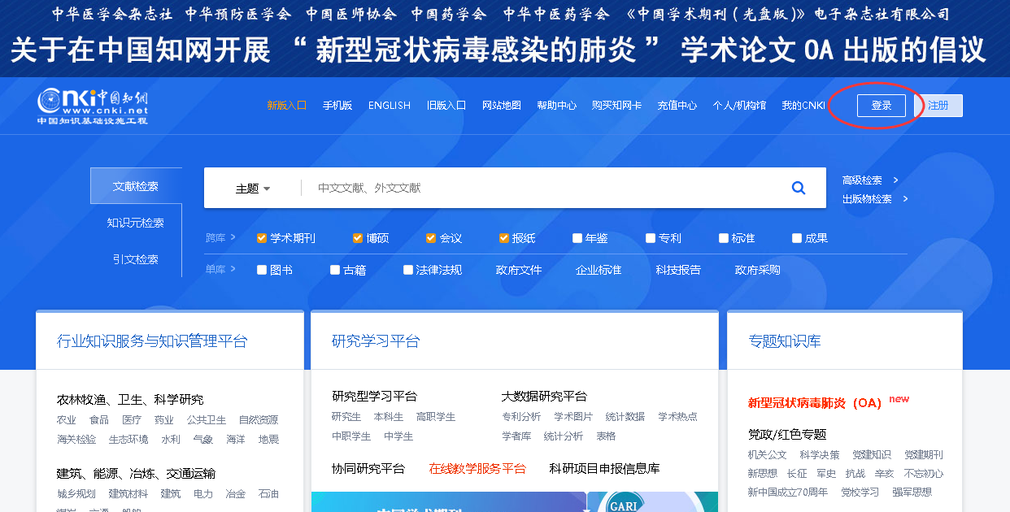

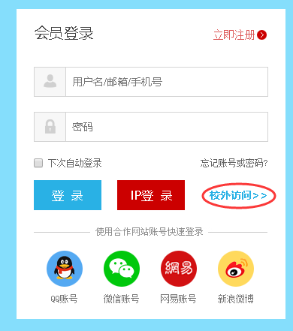

2.搜索并选择“西南大学”，点击“前往”。

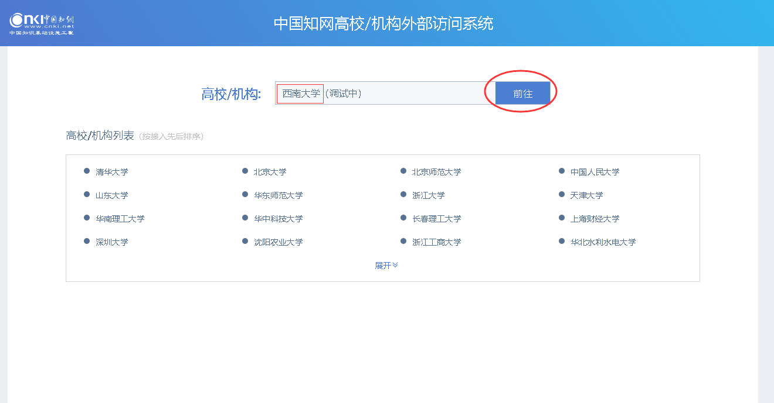

3.跳转至西南大学身份验证页面，输入校园网账号和密码，点击“登录”即可顺利访问图书馆订购的CNKI数字资源。

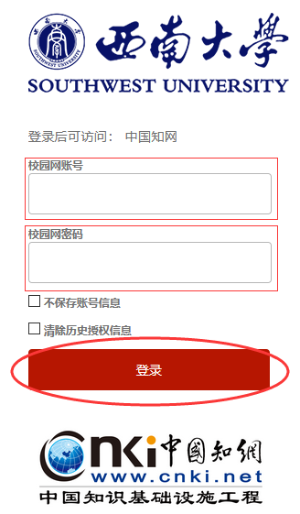

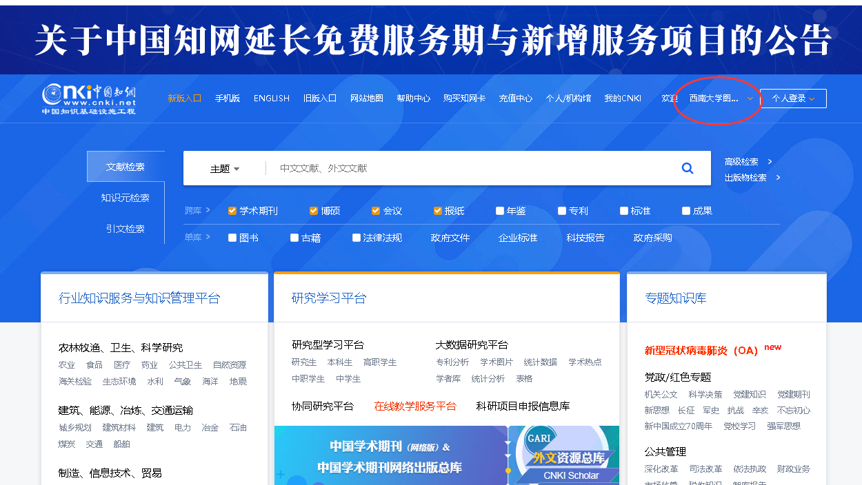

1. Elsevier

1.使用非校园 IP 地址打开https://www.sciencedirect.com。选择“sign in”，选择“other institution”，进入身份联盟选择页面。

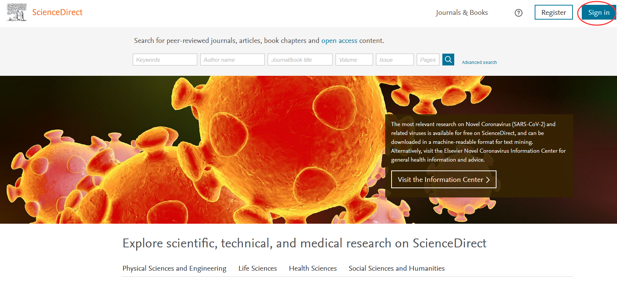

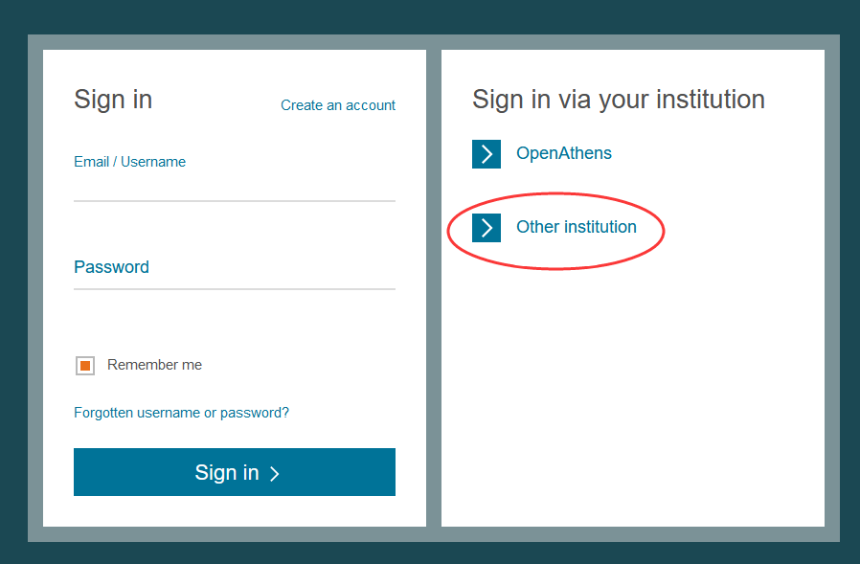

2.搜索并选择“Southwest University”

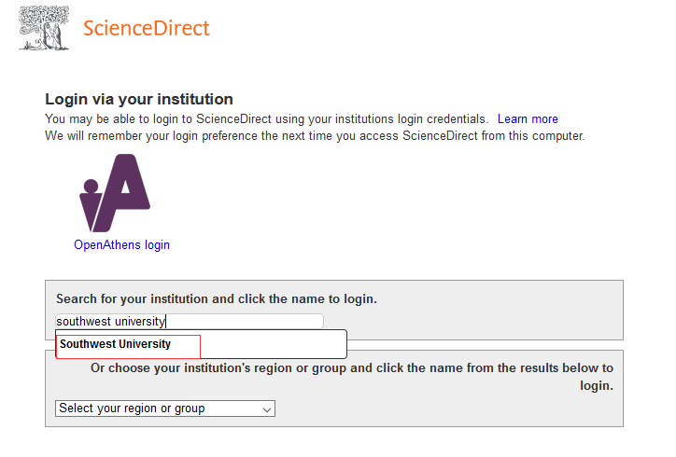

3.跳转至西南大学身份验证页面，输入校园网账号和密码，点击“登录”即可顺利访问图书馆订购的该数字资源。

1. Web of science

1.使用非校园 IP 地址打开www.webofknowledge.com，在机构登录下，选择机构 “CHINA CERNET Federation”，点击“转到”

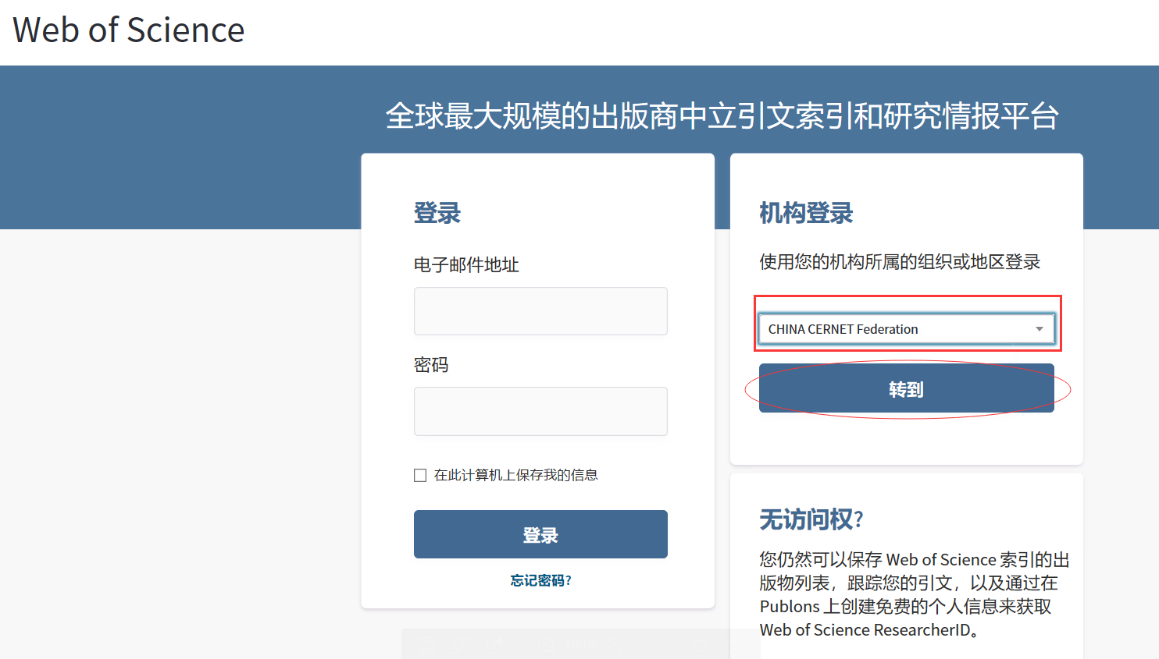

2.进入 CERNET 同意认证与资源共享基础设施 CARSI 页面，搜索并选择“西南大学”，点击“确认”。

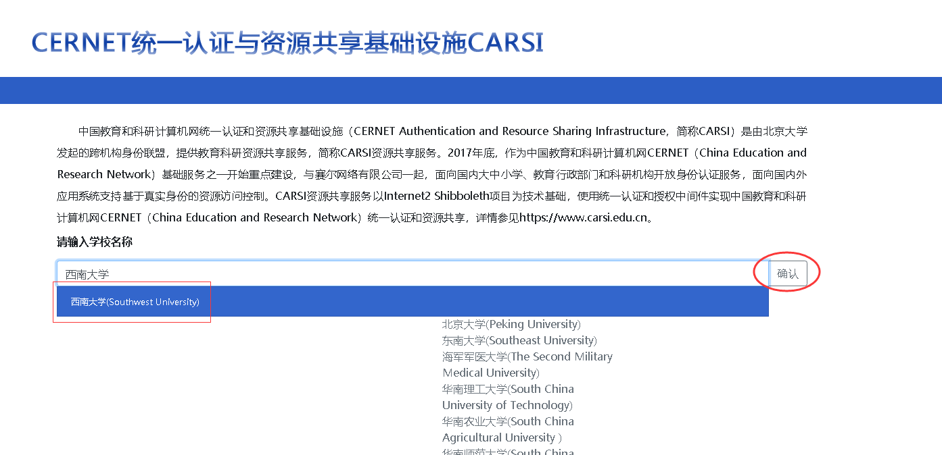

3.跳转至西南大学身份验证页面，输入校园网账号和密码，点击“登录”即可顺利访问图书馆订购的该数字资源。

1. Springer

1.使用非校园 IP 地址打开<https://link.springer.com/>，选择“Log in”，选择“Log in via Shibboleth or Athens”，在Or, find your institution 下面的“Select your institution” 搜索并选择“Southwest University”，点击“Log in via Shibboleth”

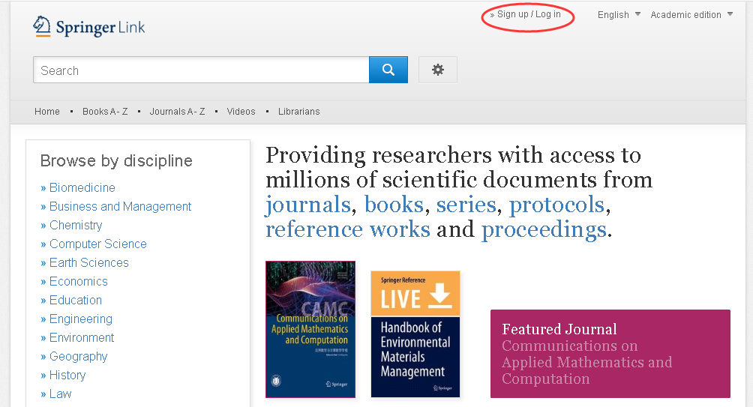

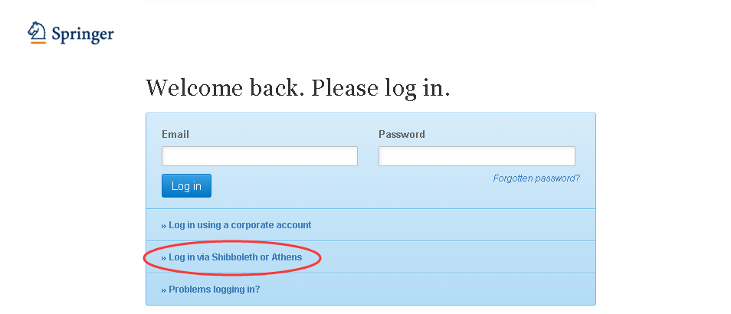

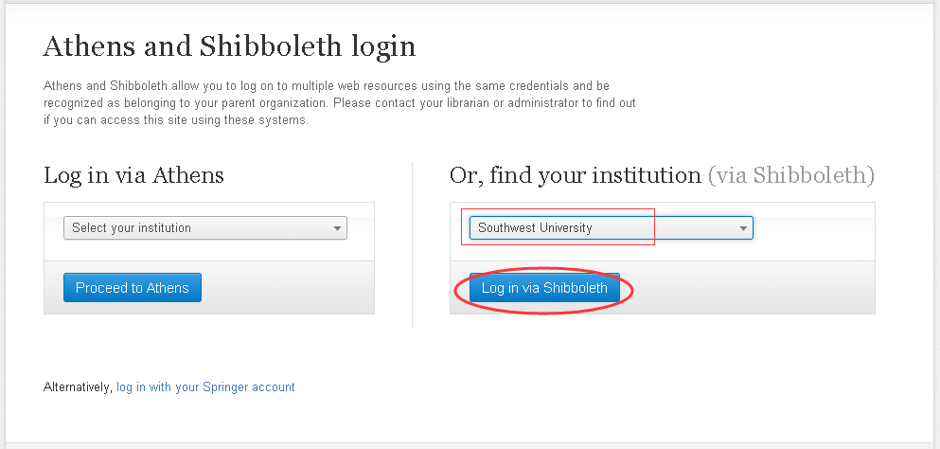

2.跳转至西南大学身份验证页面，输入校园网账号和密码，点击“登录”即可顺利访问图书馆订购的该数字资源。

1. Proquest

1.使用非校园 IP 地址打开[https://search.proquest.com](https://search.proquest.com/?accountid=48841)，点击“使用贵组织的本地登录信息”

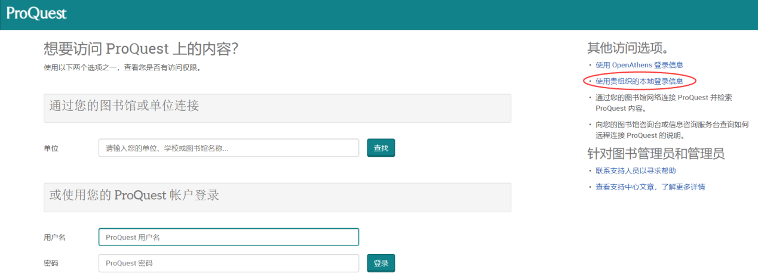

2.搜索并选择“Southwest University”

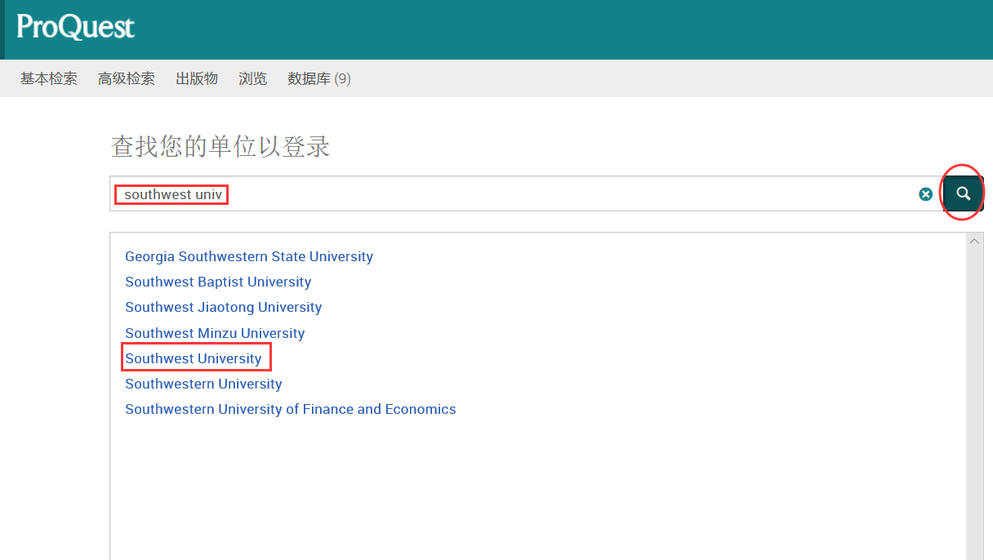

3.跳转至西南大学身份验证页面，输入校园网账号和密码，点击“登录”即可顺利访问图书馆订购的该数字资源。

1. IEEE

1.使用非校园 IP 地址打开https://ieeexplore.ieee.org，选“Institutional Sign In”、“Shibboleth”， 西南大学域名首字母“S”

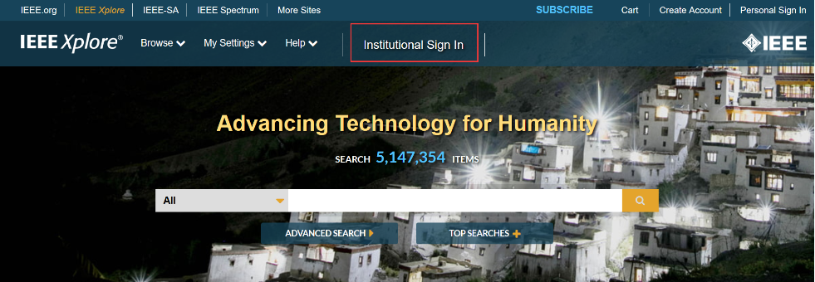

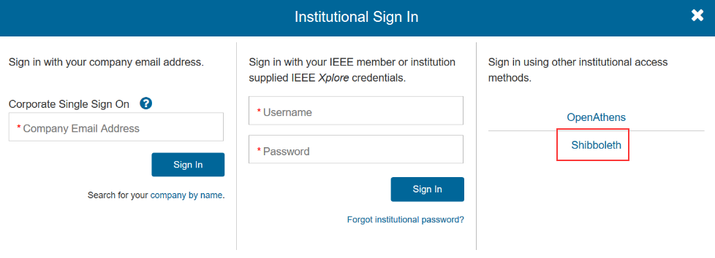

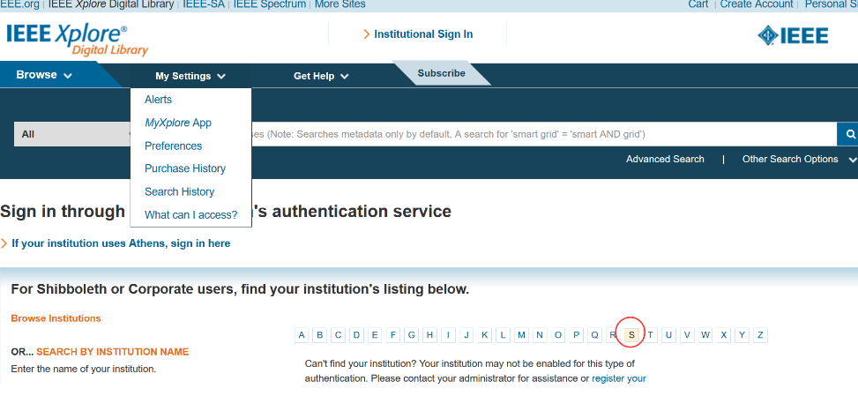

2.选择“Southwest University”

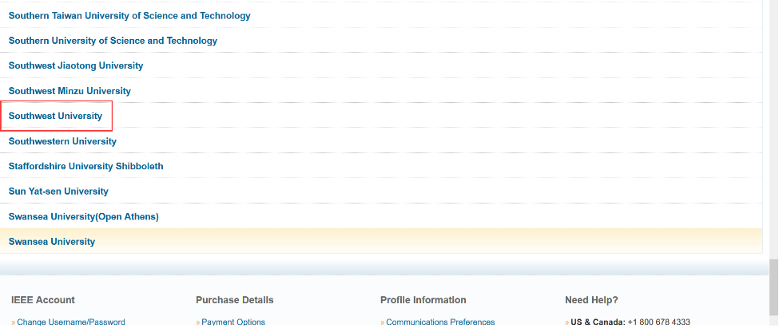

3.跳转至西南大学身份验证页面，输入校园网账号和密码，点击“登录”即可顺利访问图书馆订购的该数字资源。

1. 万方

1、使用非校园 IP 地址打开http://www.wanfangdata.com.cn，选“登录”、“CARSI图标”

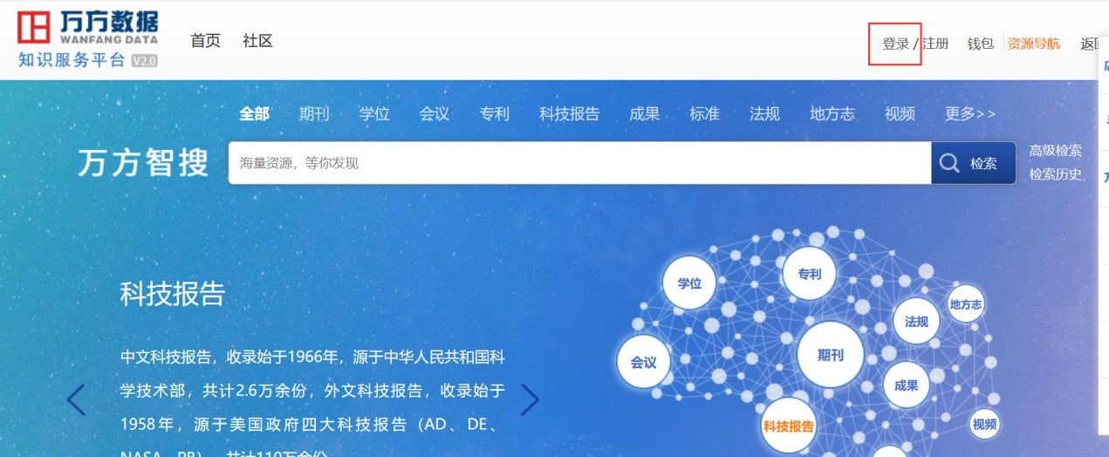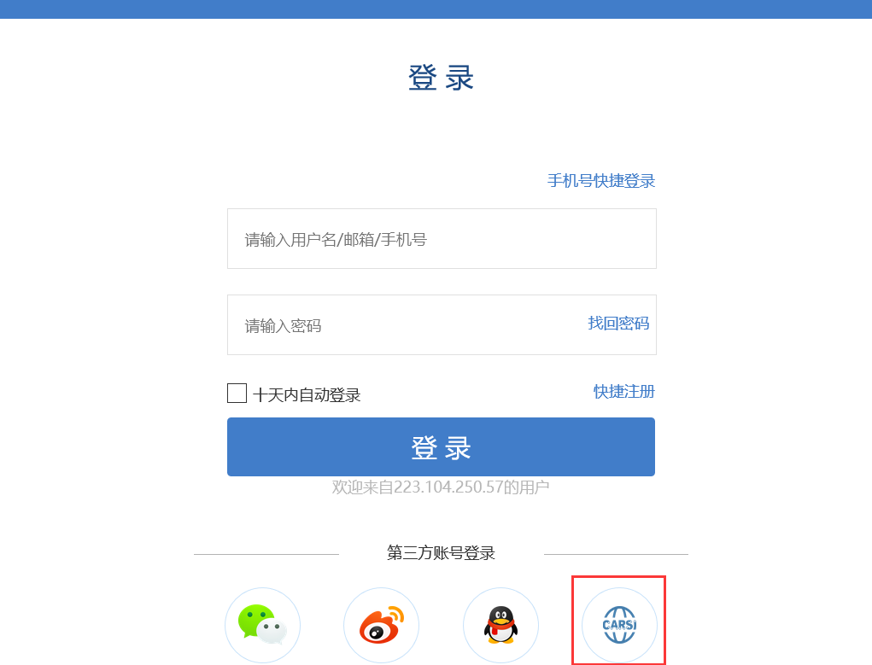

2.搜索并选择“西南大学”，点击“前往”

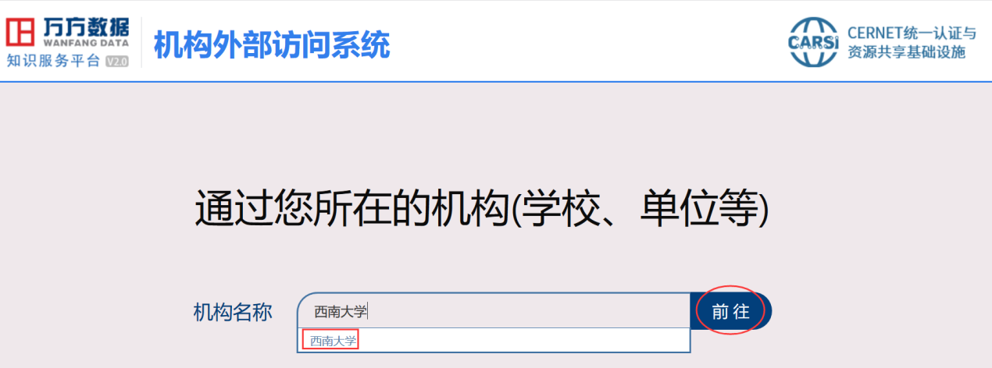

3.跳转至西南大学身份验证页面，输入校园网账号和密码，点击“登录”即可顺利访问图书馆订购的该数字资源。

说明：

1、ACS、RSC、Taylor & Francis Online、EBSCO、Emerald、Jove等资源访问方法参考以下网址：

<https://www.carsi.edu.cn/output_sp_ch.jsp?urltype=tree.TreeTempUrl&wbtreeid=1047>

2.学校所购买的其他数字资源的“carsi访问”，图书馆正在积极申请、对接中，请参见图书馆随后的相关通知。